«Қаламгер» (Эко-журналистер) үйірмесі өз жұмысын жүргізуде...
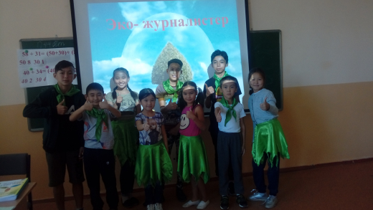

Ақпараттандыру ғасыр белесін басып отырмыз. Бүгінгі оқушыларымыз да кез келген көз алдындағы көрініс, дүниелердің барлығын сол мезетте көріп, сезіп, жаһанға жариялауға дайын. Осы орайда №2 мектеп-интернатының «Қаламгер» (Эко-журналистер) үйірме жұмысы жаңа оқу жылынан өз жоспарлы жұмыстарын жүргізуде.

Шығармашылық – ойлау қабілетінің ең жоғарғы қасиеті. Бұл арқылы үйірме мүшелері туған өлкеміздің керемет тылсым жаратылысы, қаламыздағы қолға алынып жатқан келелі мәселелер, мектеп ішіндегі тазалық, гүлдендіру жұмыстары, сонымен қатар табиғат аясындағы ізденістер мен саяхаттарды өз шығармашыл шеберліктерімен суреттейді.

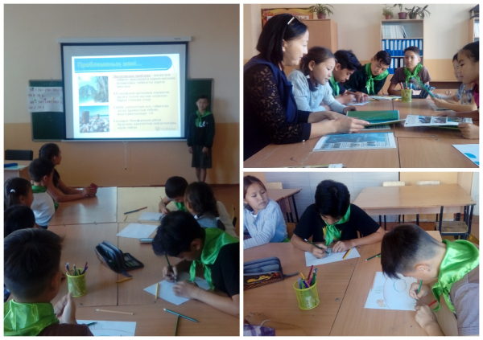

Оқушылар шығармашылық жұмыстар жасай отырып, өз беттерінше табиғатты бақылап, ғылыми жоба жасап, жарыстарға, экофорумдарға қатысып, мақалалар жазып, мектепішілік «Жасыл Отан» журналын шығару сынды өздеріне тиесілі мақсат міндеттермен танысты .Табиғатты барлық саламен байланыстыра отырып, алған білімдерін өмірде қолдана білу керектігін білді.

Сонымен қатар, ауызша сөйлеу дағдысын жетілдіру, ойын шебер, әдеби көркем тілмен жеткізуге үйренбек. Жоспардағы жұмыстар мен талаптар үйірме мүшелерінің қызығушылықтарын арттырды.

